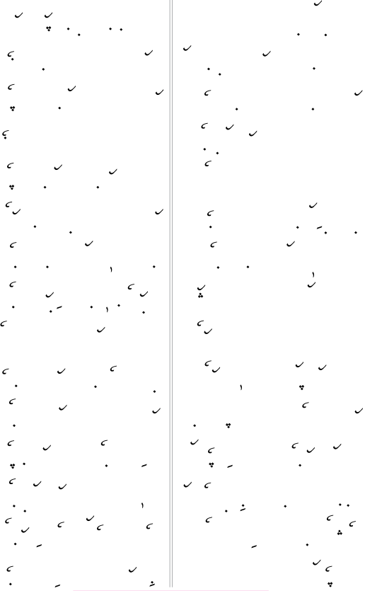
ْاَدِنٰالْ تُدَغُّوٰانْ اَرُضْ حيْدَ بيدٰامْبْاٰي مَُمَّـدْ اَوَرْكِـضَ اٰبـووَرْيلّٰ تِشَـيِلُمْ كيضِ مِكَحّووَرْسَـيِّدْ اَوَرْتٰايُـمْ بٰاوَيُـمْ اٰبووَرْبٰانَمْ اَدْ ييضِلُمْ كيضِ نِرَحّووَرْيرُمْ مَلَكُوتِلْ رٰاجٰاضِ ينّووَرْاِدَتّْ حَقيقَتّنُّمْ كَدَلْ اُضّووَرْاَوَركـدِ نيضَمْ اَتّـري اُضّووَرْشَيْخَمّٰارْكّْ يلّٰرْكُّمْ قُطْبٰايِ بَنّووَرْاَرَّمْ اِلّٰدوضَـمْ ميلْمٰا اُدَيووَرْميلْمٰـا فَرَكِْ فَيل بَنَّمْ اُضّووَرْفٰاكّيَمْ اُضّووَرْ اِدِن فَدِحّووَرْقٰايض مَُمَّـدْ اَدنّْ فرُضّووَرْكـورْوٰا اِدكّيُمْ نـوكّ يدُتّووَراَغّـن تَكْمِلَة تَنّنُّمْ كَنْدووَر

ْاَهلل تِرُفّـرُمْ تُدِيُـمْ صَلَوٰاتُـمْعٰالَـمْ اُدَيَـوَنْ ييـلَْ اَرُضٰايلْيلاّٰ كِضَيِلُمْ بَنْكِـضَ اٰيووَرْسُـلْطٰانُ الَْوْلِٰا ينّْ فرُضّوَرْبٰـاوٰا مُـدُوِنّْ قُطْبٰـايِ وَنّووَرْاِرُنَّ اِرِفّنّيضْ اٰكٰاشَمْ كَنْدووَرْبَلَتّْ شَيعَتّنُّمْ كَدَلْ اُضّووَرْاٰكٰاشَـتُّمّيلُمْ بُهومِـكّْ تٰاريُمْشَيْخْ عَبْدُ الْقٰادِرِ كَيْلٰنِ ينّوَرْاَهلل سْنيهِحّ مُحِْ ادلّينْ ينّووَرّْميلْمَيِلْ تفَّـمْ فَرَيُنُّ خٰانِفَّضفٰالِلـي ونَّفولْ بَيْتٰـاكّ حلُّنْكَنْدَنْ اَرِوٰاضَنْ كٰادّ تَرُمْفويلْكورِكّـودْ اَتُّـرٰا تَنّـلْ فِرَنّووَرَْاَوَرْ حنّ بَيْتِنُّمْ بَهْجَة كِتٰابِنُّم

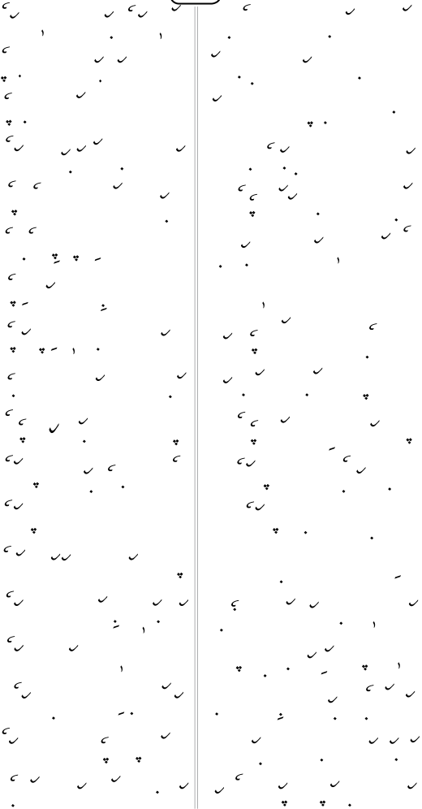
ْكيفّني لوكَري مُحِْ ادلّينْ ينّووَرْمُحِْ ادلِّينْ ينّْ يرْ دِينْ تَانْ وِضِحّووَرْيٰا غَوْثَ الَْعْظَمْ انّْ اَهلل وِضِحّووَرْييكَْ اَرُضٰايل ينْ كٰالْ ينّووَرْاَوَر تَلَكُّمّيلْ خَلْقْ فدِخّووَرْاَوَرْكّْ تَلَ تٰاتّ حٰاحّ كدُ تّووَرْيَأْجُـوجْ نٰادّنُّمْ تَلَن تٰاتّحّووَرْاَوَري وَلِفَّـدَّمْ نيكّحّْ وحّووَرْيضُوَدْ اَمٰانِن اُسْتٰاذْ كَنْدووَرْخٰـانْ اَهلل تَنُّد اَمْرنّْ حنّووَرْكوفَـمْ اُدَيونْر نٰـارُ خٰاننّووَرْمَنِشَنْ اَرِيٰاتَّ وَسْتُ خٰاننّووَرْخٰانْ اِوَياّٰرْكُّمْ يمّ شَيْخنّووَرْينُّـد ويـدّل فُضرَّْ اَدْ ينّووَرْبٰانَوُمْ بُوميلُـمْ يرُمْ اَدْ ينّووَرْينيّ فَدَفّـنُ اَرِيَـرُدْ ينّـووَرْاٰكنّْ خٰانْ حلُّكِْ اٰكُمْ اَدْ ينّووَرينّٰابَـه نِـنّ فَرَينُّـمْ كيـدّووَر

كيفّٰانْ وِشيضَمْ نَمُكَّوَرْ فورِشٰامُولَـمْ اُدَيَـوَنْ ييكلَْ اَرُضٰايلْاٰوَبَّـمْ اَهلل فَدَحَّوَنْ تٰـانْ تَنّ ْيــاّٰ مَشٰــائَِمّٰارُد توضُمَّــلْاَنّرَمْ مَلَكُكَضْ ميّّْ حنّووَرْاَفّويض بُومييل شَيْخَمّٰارالّٰرُمقٰـافْ مَلَئِنُّـمْ بَْـرْ مُيطِنُّـماَدِيِلْ ارُ شَيْخْ اَدْ اَلّنّْ حنّٰاريْاَدِنٰالْ حَدِيِلْ فدُوٰانّْ كيدّٰاريْخٰانْ ياّٰ سِّنُّمْ سِّنّْ حنّووَرْكَْـنََ يـرُّ سَـيْفْ خَاننّووَرْمَرُكَـرَ اِلَّ كَـدَلْ خٰاننّـووَرْجِنّنُـمْ اِنْسِـنُمْ مَـرّْ مَلَكِنُـمْياّٰ وَيلكَضُمْ مييل قُطْبٰابورُمبٰايش خٰانْ ينّ اُضَّوَرُمْ خٰانُمْيـــيّ ارُتَّـــر كُـــودّ فَرَيَنْـــدٰاينُّد ييكَْ اُدَيَوَنْ تَريكَلْييكَْ كُودٰاد خٰانْ حيْدِلَّ انُّيم

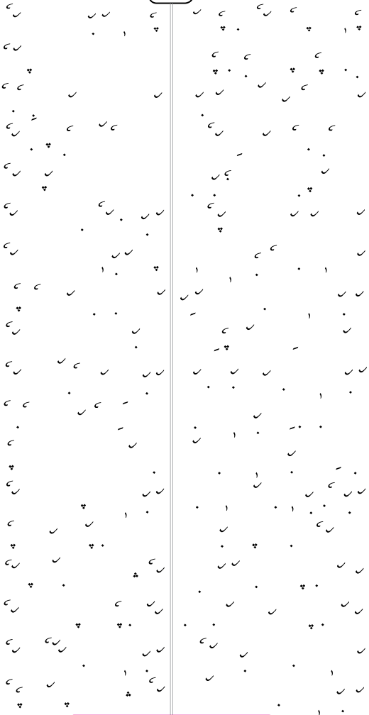
ْْحـلّْ ين ينْ اَمٰانِـلْ اَدْ ينّووَرْاَنُوٰادَمْ وَنّٰـالْ فَرَوَنْ خٰاننّووَرْييكَاٰلْ خِضْْ ييكِ بٰار كدُتّووَرْبُومِ اَدْ اكّيُمْ ارُ حَُدْ ينّووَرْكَعْبَمْ طَوٰافَنّْ تٰانْ حيُّمْ ينّووَرْينْ كَبّْ يفّوضُمْ لَوْحِلْ اَدْ ينّووَرْخٰانْ ينْ سيبٰاوٰا كٰالْ وَشِ ينّووَرْينُّـمْ مَرِكَّـرُدْ يـنّْ كدِحّـووَرْاَوَرُد اُسْـتٰاذْ حَّٰـادْ اَدْ ينّووَرْينْ كٰالْ ينُّمْ فرِكّنيْ اَدْ ينّووَرْسْوَرْگتّلْ فومنّْ اَهلل كدُ تّووَرْنَرَكَتّ كٰاكُّمْ مَلَكْ فَرَخّووَرْينْ مُريدِنّْ خٰانْ شٰافِعْ ينّووَرْاَوَرْ كَْ فِدِحّينُمْ ينّْ فَرَخّووَرْيفّورُمْ اَوَرْ كَْ فِدِفّنْ خٰاننّووَرْينّ فِدِحّورْكّْ خٰانْ كٰاوَلْ ينّووَرْينْ مُريدُكَضْ ينّفّولْ ينّووَريفّـورُمْ نَلَّوَنْ خٰانـنّْ حنّووَر

ْحلّيـلَّ خٰاننُّمْ ينّـودْ حاّٰدياٰرٰانُمْ حودِحّٰالْ اَوَرودْ حلُّوٰارْينْكَيّٰـالْ انُّيم تِنّنيْ اَدْ ينّٰاريْبُـومِ ارُنْدَ فولْ ينْكَيّلْ ينّووَرْكَعْبٰان حُرُّوٰانْ قُطْبٰابورالّٰرُمياّٰيِلُمْ ميل عَرْشِنْكَْ حنّووَرّياّٰ وَيلكَضُمْ اورو نَيب وَيشْينرْي مُريدُكَـضْ تَوْبٰايِلْ يناَدِن قَبُولٰكّيٰــانْ انّْ حلّيٰــارْينْي مُريدُكَضْ ينْكُود كُودٰاديّْكَنْكُودَ وَدَّتّلْ نِنْ مُريدُكَضْنَرَكَتّـلْ نِنرْي مُريـدٰارُمْ اِلّنْينْ كدِنْر كيضْ الّٰ وَيلكَضُمّْحَاّٰج لكُّنّٰاضْ اَنّْ خٰانُنْدنْكِلَيــنّ فِدِحَّــوَرْ اِدَرُنّ نــرَتْيـنّ فِدِحَّـوَرْ ييـدُمْ فيدِكَّنْدِْياّٰ مُريدُكَضْ تٰانْتٰانْر شَيْخفّولينرْ مُريدُكَضْ نَلَّـوَرْ اَلّْك

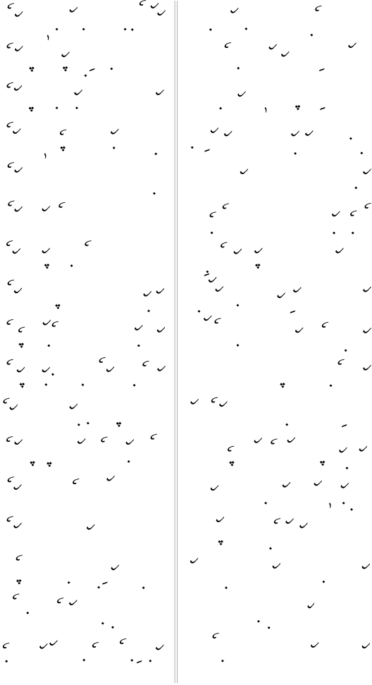
ْينّكّنْدْ اَهلل دْ تيدُوينْ ينّووَر | يـادال اركـم ال د تيـدك

ْبٰايْ كُودٰا اُتّرَمْ حيُّمْ خٰاننّووَرْبيدٰامْـرَْ تَنُّـد اٰضْ خٰاننّووَرْاٰرٰانُمْ اُنْدنْكِلْ حلُّوينْ ينّووَرْاٰرُمْ اَرِيٰـاتَّ عِلْمٰالْ اَدْ ينّووَرْاٰكٰاشَمْ بُومِيُمْ فول اَدْ ينّووَرْاٰرْكُّمْ قِيٰامَتّوضَمْ حيّٰادْ ينّووَرْينْ بَقِيَّتِـلْ مِــحَّمْ اَدْ ينّووَرْينُّـد عِلْمٰـالْ اَدْ ادّنّْ حنّووَرْينْفضُدْ يفّوضُمْ اُبْدنّْ حنّووَرْكٰامٰانْ خٰانْ نِغَّض قَلْبَكَمْ ينّووَرْاَفّـويض لكُّـيّ نَـخّْ خٰاننّووَرْاٰخِـرَمْ تَنّيُـمْ فوكُّـمْ اَدْ ينّووَرْنٰايَنْ عَذٰابِن نَيْدٰاكُّمْ ينّووَرْاِتَّـرَمْ يترّٰا بَنَّـمْ فَرَخّـووَرْنٰايَـنْ اَرُضٰـايل اودِ اُبَرْنّـووَروضُتّدّْ نوكُّمْبوضْ اَدِن ميلْ كَنْدووَر

ْبَلىّ نِلَتّنُّـمْ ينيّ وِضِفّـورْكّْبُـومِ تَنَتّلْ خٰانْ ديـن نَدَتُّوٰاناٰرُبْـدْ اَدْ ينْي مَقٰامِـن يتّيدّْيضُوَدْ بٰـادِلْ تُرَنّٰانْ ينَكّْ اَهللاوروري وٰادِلِنْ وِيدِ اَدْ اورونْاَهلل ينَكَّوَنْ تٰانْ حيْد فورشٰاْياّٰرْكُّـمْ يتّ نِلَـوٰادْ اَدفّرُمْياّٰرُمْ اودِي عِلْمُكَضْ اكّيُمياّٰ فضُدُمْ اُدِحّٰالْ غُرُوبٰاكُمِْكُــفّ اَكَتُّــضَّ وَسْــتُوِنفّويلْيــرْ وَحَنَــتّ فــنّّْ حلُّــلِْاَوَرُد دينيُمْ شيشَمْ دُنْيٰاوييُمنَـلْ نِنَـوْ يـنّ ارُتَّـرْ نِنَحّنْكْييكَْ اُدَيَـوَنْ ييكلَْ اَرُضٰايلْنٰـالْ كِتٰابيُمْ مَـرُّضَّ صُحُفَيُمبيدٰامْبَْ ييكَاٰلْ خِرْقَ اُدُتّووَرْ

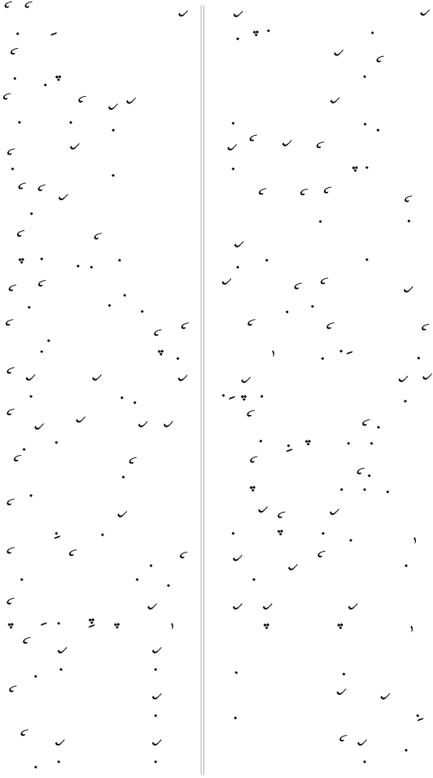
ْبيدٰامْبَْ اَوَرْ بٰايِلْ تُفّ كدُتّووَرْنٰانُورْ حُقّٰامَْ اَوَرْ حُرُّمْ اُضّووَرْنٰـاوِنُ نيري اضِـوْ اِرَغُّنّـورْاٰكٰاشَوُمْ مَرُّمْ فَلَتاّٰمْ كَنْدووَرْاَدِنٰــالْ وَلَِ نِلَــن كدُتّــووَرْنٰالْفَّـدْ وَدَّمْ ارُ رٰا كُضِحّـووَرْنٰالْفَّدِرّٰابْـدْ صُبْـحْ تضُدووَرْارُ حلْ مُدَالٰيِ مُوّٰابْدْ كٰاتّووَرْييكَْ اَرُضٰال اَوَرْ كُود نِنّووَرْاِرِينَّ ييـلَْ كيـدّٰار اِرُنّووَرْنَنّٰـايِ تبُّـورْ كٰالَـمْ اِرُنّـووَرْكَيْـاٰنِ ينُّضَّ نٰـادّلْ فِرَنّووَر

ْبيدَمْ وِضَنْكِ فَرَوٰانْ مَدِحّٰاريْنٰاوٰالْ مضِيُّ عِلْـمْ كُرِفّٰانٰاينٰايَنْ اَرُضٰـال عِلْمْ فَرَيُمْبَضِْاَوَرْكَْ فِدِحَّتِلْ تفَّمْ فرْ اَفّوضاَوَرنّْ نَنّٰـايْ ارُ نـوكّْ نوكُّكنٰالْفَّدْ وَدَّمْ جَنٰابَـةْ اُنْدٰايٰاريْنَلَويرُمْ عِشٰـاتضُدرُ وُضُوٰايلّْارُ كٰامَلْ نِنّدّْ ارُ خَتَّمْ ترْتّووَرْينّٰاري خِضْْتٰامْ اَوَرْكِدّْ حنّدْاِرُفَتَّيّٰابْدوضَـمْ حُـرّ نَدَنّووَرْنٰالْفَّدِرّٰابْدوضَمْ وَعْظْ فَرَخّووَرتٰاريخْ نٰانُورّْ يضُفَدْ حنّ نٰاض

ْاورٰابْـدْ كٰالَـمْ فـرُتّْ نَدَنّووَر | يي كُدٰادي | اُوبُـمْ اُرَكَّمْ اَدْ انُّـ

ْاِبْلييس حٰـاحّ كِدَتّ اَيَّووَرْاَوَرُد رُوحُــمْ اَوِد وَرُنّــووَرْاَوَرُد مَْلِسِـلْ حٰاضِٰاكُنّووَراَوَرُد رُوحُــمْ اَوِد وَرُنّــووَر

ْاِبْليسْ اَوَر حَدِفّٰانٰايْ حنّٰاريْاَنْبِيٰاكَّنْمٰــارُمْ اَوْلِٰاكَّّنْمٰــارُماَغّــن تَــنّ مَلٰئِكَتَنْمٰــارُماٰوَبَّمْ نَمُّد خوجٰا رَسُــولُ اهللْ

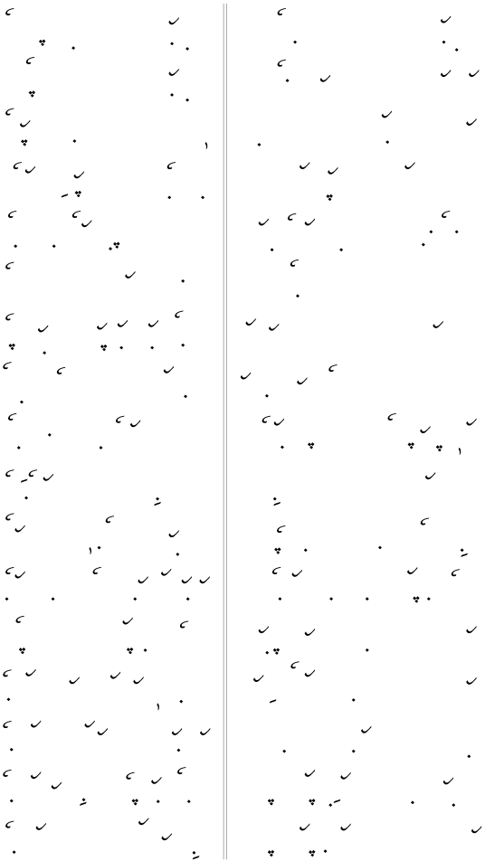
ْاَوَرُد وَعْظٰالْ فَلَرُمْ حٰايُنّووَرْاَوَرُد اَرِوُمْ نِلَيُــمْ نِرَخّــووَرْايمٰانُمْ تَوْبَةيُمْ بٰاغُّوٰانْ حنّووَرْاٰرُمْ ارُ شَـيْخُمْ حنّـلَّ ينّـووَرْكٰامٰانْ اَوَرْ حُرُّمْ يفّوضَمْ اُضّووَرْكٰابٰامْ اَوَرْ ميلْمٰا كٰامٰانٰايِ بَنّووَرْفٰاغّـود اَوِد حـنّْ اَوَر اَيَّووَر

ْْاَوَرُد مَْلِسِلْ تُكِلْ اِرَغُّنّووَرْيرِي كُورُمْ خِـرْ كٰٰابُنّووَرّْيرُمْ اَوَرْكِدّ اِنْسِـلُمْ جِنُّكَضاٰكٰاشَـتُّمّيلْ اَوَرْ حـنّ تٰانَـتْكَبْكبْدْ كٰامٰانْ اَرُدٰاد لوكَريقٰـافْ مَلَئِنُّـمْ اَفُّـرَمْ اُضّـووَرفَلَفَيل صَفّٰايْ اَوَرْ تَلَكُّمْ مييل

ْاَوِدَتّ قُبّٰامَلْ اَوَرْ فويِ اِرُنّووَر | يي تَدّٰاد | ْاٰكٰاشَـمْ بُهومِيُـمْ انُّـ

ْتِشَ اَوَرْ يفّوضُمْ اٰوَبَّمْ اُضّووَرْمُلَ كُدكُّمْ اكلَمْ مُلَن تدادووَرْفُضَّ تٰانَمْ كدُفّـنْ اَدْ ينّووَرْيوِدكّنّْ يغّٰانُمْ فوكُمْبَضْ كيدّووَرْإِدِنـو فَدَحّـنّْ فَشُـوْ فَرَخّـووَرْإِفَّـضْ ين يـنّ نِـنَ ينُّـمْ كيـدّووَرْينُّـد كٰاوَلِـلْ ينّيـلَْ كيـدّووَرْفٰاغّـود إِحّلُّـمْ إِغّـن كيـدّووَرإِغّـن تَنّيُـمْ سَـدَّةَ كيـدّووَر

ْتينيحَّ وحَّ فولْ اُرُمْبْ حٰالِّ فولْمُدَلٰي رَمَضٰانِلْ مُفَّدْ نٰاضلُمْفَضّيِلْ اودُمْ نٰاضْ مَلَكُكَضْ حلُّوٰاراِدِنو فَدَحّنّْ تُوغُّمْبَضْ كيدّووَريـرُمْ عَرَفَة نَـاضْ فَشُـو فَايَِّاريِييـدُمْ إلّٰتَّ نٰـاضْ نِـنّ أنّٰاكّنيْ ْإِرَوُمْ فَكَُــمْ يضُــوَدْ وَدَّمْ نْفَلَـري إِدَيِـنّْ نِـنّ ترَخّـنْ خٰانينَـكّْ تَنَـكّٰايِ نِـنّ فَدَحّـنْ خٰان


ْكَضَّـرْ كَيِّـل فـنّْ كدُتّـووَرْأَغِّـن يـرَِّا سَـنْكَدَمْ تِرْتّـووَرْكَيْـوِرَلْ حُـودّٰاكِّ كٰادّ نَدَنّـووَرْكَنْكنْـدْ كَنْدَفـولْ كَنْـدْ فَرَخّـووَرْأُدَيَـوَنْ ييـلَْ أُنَـرَ فَرَخّـووَرْقَبََكَتُّضَّـــوَرودْ مضنْـــدووَرْقَبُْغَّـلْ نِنَّـدْ نِيكِّـحّْ وحّـووَرْكٰانٰـا نِلَـنِّّْ قَبْقٰابٰـالْ كنّـووَرْمَرَفِّـحّْ فِـنّ تِـرحّْ كدُتّـووَرْكُـودَ أضِكُّمُـنْ أَدِن تِرحّـووَرْكُـرَوِلّٰ فَيْـدَل كُـرَوَاكِّ بِـدّووَرْحَاكُـمْ كَِشَـتّ نَنَّـاكِّ بِـدّووَرْكُوشَـاد كُـوكِ فَرَفِّـحّْ بِـدّووَرْينّٰـار تيدِيَـدْ يـاّٰمْ كدُتّـووَرْميـاٰلْ وَرُنَّ وِشـيضَمْ بَرَخّـووَرْنٰايَـنْ أَوَرْكّْ أَنُـوادَمْ كدُتّـووَروينْـدِي وَنَّـمْ أَدِن آكُّنّـووَر

كَضَـوْ فَرَيَـلَّ يـنّْ أُمَّ حنَّاريْأَوَري تَديـاّٰمْ فَـيي تَانَـتّْ آيَاريْكَشَـمرُمْ رَاوِلْ نَدَنَّـغّْ فوكُمْبوضْكَنّـلْ كٰانَاتَّـدُمْ قَلْبٰكَتُّضَّدُمْأُرَغُّـنّ نرَتُّـمْ قَبَٰكَـمْ تَنِّنُّمقَبََكَـنِّّْ سَـاَمِن كيـدّووَرقَبَْكَـتّْ أُسْـتَادْ كُـرَوَاكِّ كَنْدَاريقٰافِلَـكّٰارَر كَـرَّْ فُدِحّٰـريمُدّفّٰانٰـايِ مُدِرْنَّ شَـيْخَمّٰاريْكُودَيِلْ كـدّ أَوَرْ مُنْبِـلْ وحَّاريْكُـرَوُضّ فَيْـدَل نَنَّاكَّيُـمْ حيْدحَـتّ حَكَـنِّْ جِيـوَنْ إِدحيووَرْكورِيـد مُضّـودْ كُوكـنّْ حنَّاريْينّـودْ تيدُوِيـنْ وينْدُنَّدْيفّـرُمْميـيي نَدَنّـوري تٰتِّـحّْ وحّووَرِْنِلَـن كدُفّٰانُـمْ نِلَـن كَضَوَانُمْوينْدِيـدّْ وَلّـرُ وَسْـتُون نوكُّك

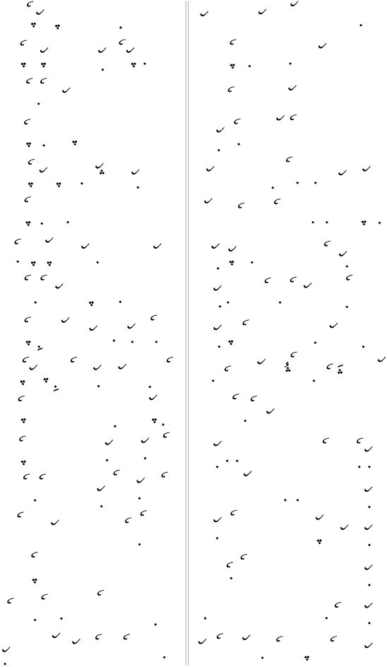
ْأَبْدَالَمَّـارَاكِِّ كَْفِّـحّْ وحّـووَرْفَرَنِّـدّْ حنّـوري تَوْبَـة حيِّحّـووَرْأَرِوُمْ نِلَيُــمْ نِــرَي كدُتّــووَرْنِلَيُـمْ أَرِوُمْ فَـرِحّْ كَضَحّـووَرْنِلَتِّــرْ تَــار نَدَتِّــحّْ وحّــووَرْأُرَكِّْ كِنَـاوَاكِّ كَدِّ كَضَخّـووَرْبَيَميـدُمْ كُـودَادي فَرِحّرِخِّـدّووَرْجِـنّْ وِضِفِّـحّْ أَدِن كدُتّـووَرْفَاغّـود أَغِّـن تَـنّ تِرّحّـووَرْفـورُمْ أَدْ ينَّـاري فـورّحّْ وحّـووَرْكَرِخّــي مَرَتُّمَّـلْ كَيَـايِ نِرَحّـووَرْأَفّـويض نَـادلَّمْ تِييَـايْ نِرَحّـووَرْأَفّــويض أور بَــاَلْ كدُتّــووَرْأَوَرْ أرُنوكَّــالْ أَدِن أَمَرْتّووَرْآخِـــرَوُمْ دُنِيَـــاوُمْ نِرَخّـــووَرإِتِّـرَا تَنِّـنّْ أورْتِـدّْ كضَّـادورتَدِيـاَّمْ فـونْ فـول فِرِتّـنّْ أَرِوِيـري

ْأَفَّـضْ كَُـمْ فُـكّ فُدِي إِسْـآمِنّْفَرَكُّـمْ وَلِ فَـدِكَّْ تَضَحّووَرأَرِوُمْ نِلَيُـمْ أَدْييـدُمْ إِالّٰدورْكنِلَيُـمْ أَرِوُمْ أَدْ أكّيُـمْ أُضّوريّنِلَيــر كَدِّ نَدَنّــرُ شَــيْخِينأُنَرْحَّيِـلْ أُنْـدَاوَانْ فوكُنَّ دوشَـتفَامْفِّـرْ كولَِّـلْ جِنُّكَـضْ حنّٰريجِـنّْ أرُفَيْـدَل كنْدْ فـويْ وِدَّاريْفَلَـرُمْ فَيل بَنَّـمْ تِمَّـانْ كدِحَّاريْفيُّـمْ مَريـودُمْ أركُـنّ هَـارودُمكَنِيِـلَّ كَلَـمْ كَـيِ كدُتّـووَرْأَوَر ارتَّنْ فويْ مَسْـخَرَ كَنْدَاريأَوَر كُـرَوَاكِّ كَنْـدَوَرْكّْ أالَّرْكُّمْأَوَري ورُفِّحّــي وَسْتُوِنْ أَفّويضْأَوَري دُعَيُـمْ بَرَكَتُـمْ كنْدووَرأَوَري مضِيِـلْ فُدُمَـا فَلَُنْـدتَلَيـاَّمْ كوتَّنْ خَـانْ توتُّضَّ فـونْ فويل


أَرِوِلَّ لوكَــري فــنّّْ حــاَّدأَرِوَاكَّمَّـارودْ حـودِحّْ كضْوِيـريأَوَر فُكَضْــرُّ فورِشَــا كيفِّــريأَرِخَـالْ أَرِيَـايم سُـلْطَانْمَارْ فورِشَـاْأَفَّـضْ أَرِيَـايم مُـيِْ ادلِّيـنْ فورِشَـاكوتَّـنْ إِمَّالـن نُورَّمْبَـتّْ أَنُْمَّـلمُـيِْ ادلِّيـنْ مَالَـن كوتَّـنْ خَـانْ لوكَـريمَنِمَـادَمْ سْـوَرْكَتِّلْ نَايَـنْ كدُكُّـْدوشَـمْ أُنْدَامـنّْ نَنَّـايِ أَرِوِيـريإِدِن فَادُنّورْكُّـمْ ميـيي كيكُّنّورْكُّـمْإِدّيـحّ وِديـكّْ فوكُـنُّ لوكَـريمُـيِْ ادلِّيـنْ كـورِ قِيَامَتوضَـمْ كُوكُـمأَوَري مُرِيـدَايِ كضُّوِيـنْ أَفّـويضخَاغَّضْـكّْ أُدَوِتَـا خَاغَّـض نَايَـيييكَنَـمْ خَاغَّضْـكّْ أَوَر دُعَ كُـودأَوَر دُعَيُـــمْ بَرَكَتُّـــمْ يتُّـــ
كُـودّْ سُـوَرْكَتِّلْ عَلَـمْ أُدَيـوين

ْإِدِيِــلْ وَلَِ وِشــيضَمْ فَلَُنْــدْأَدِكَـمْ أَرِوَانْ كدِيُـضَّ لوكَريْأَوَرُد فورِشَـا كيفَّـانْ كدِحّووَرأَمِرَمَّــارُدي ينَّــوُمْ وَنَّــوُمْآوَنَّـمْ نوكُّوِينْ شَـيْخَمَّارْ فورِشَـاْلكَّـمْ أرُنُّورِّ ينْبَـتِّ رَنْـدِلْ خَانْمُتُّـمْ مَانِكَّـوُمْ أنَّـايِ كوتَّيفولْمـضِ أنُّـمْ بِضَيَـاد كَضَيَـد حنّووَرْدُشْـكَّمْ كُـودَاد إِدِن يرُتُكِلاهلل د رَحَْةْ إِغِّــن حنّورْكُّمإِتِّـري فورِشَـا أُضّورُ شَـيْخِىنيـاَّر كورِيُـمْ كُـوكِ أَدَغُّيمْآخِـرَمْ تَـنّ كدِيُـضّ لوكَـريِخَاغَّـضْ الَّرُمْ أَوَري مُرِيدَاوَانِْيــاَّ مَشَــايَِمَّاري دُعَن نأَوَرْكّـرُ فَاتَِة يفّـورُمْ أودُكخوجَـا شَـفَاعَتِّلْ مُـيِْ ادلِّيـنْ تَنْكُود

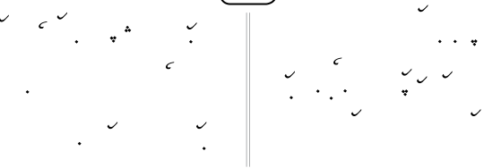

نِنُّـــد تْـــرْكَّرْحَّ كَدّْ فرِيـــوينفِشَـيُمْ فـرُتّْ نِ رَحَْتِّلْ كُـودّْ اهللنِـرْ مَُمَّـدِنْ ييكَنَـمْ نِ اهلل

نِ خَاغَّضْكّاَّرْكُّمْ سْــوَرْكَتَلَتْفِـشَ يـر حيْـدْ نَدَنّرَدِيَانْريْنَـييّ صَلَوَاتُـمْ نَـييّ سَـاَمَيُم

إِتْ إِرَوَاكُن
ْمُتَّـالْ فَـدَيح دُنِيَـاوِلْ نِكُّـمْ نَـاضمُوفَّـرْ مُـيْ ادلِّيـنْ كَوَلِـلْ ييكْ اهلل
ْكَلَـي عَزْرَائيـلْ مَـوْتْ وَاغُّـمْ نَاضِلكَرُتَّـرْ مُـيْ ادلِّيـنْ كَوَلِـلْ ييكْ اهلل
ْفيــدِ فــرُتَّ قَبَْكَــمْ فوكُــمْ نَــاض
فـرْ فرَّ مُـيْ ادلِّينْ كَوَلِـلْ ييكْ اهلل
ْصُــورْ بِــضِ كيــدِدّْ اكّ فُرَفّــدّالسُـلْطَانْ مُـيْ ادلِّيـنْ كَوَلْ ييكْ اهلل
ْييـضْ مُكَمِـدّْ اَدُفِّـحّْ اُدِكُّـمْ نَـاضيينْكَـضْ مُحْ ادلِّيـنْ كَوَلْ ييكْ اهلل
ُّحُـودْ فـرُتَّ تَرَمَّلْ خَـانْ نِكُّـمْ نَاضحكَّـرْ مُـيْ ادلِّيـنْ كَوَلْ ييـكْ اهلل

ْْنَرَكَـمْ اَديضُـمْ كْـرودَمْ مِكَـحّ نَـاضنَلَـوَرْ مُـيْ ادلِّيـنْ كَوَلْ ييـكْ اهلل
ْتُوكَّـمْ فِـدِحّْ كَنَـكّاَّمْ نوكُّـمْ نَـاضتَلَـوَرْ مُـيْ ادلِّيـنْ كَوَلْ ييـكْ اهلل
اَرِفَتِّــلْ اِدّْ صَِاطْ كَدَكُّــمْ نَــاضاَرِمَــا مُــيْ ادلِّيــنْ كَوَلْ ييــكْ اهلل
ْخوجَاشَـفَاعَتِّلْ مُـيِْ ادلِّيـنْ تَنْكُودكُــودّْ سُــوَرْكَتِّلْ عَلَــمْ اُدَيــوين
ْخوجَــا بيدَامْــرَ مَغّلَــمْ كَنُــوَانْمَغَّــلَ بيلَكَــضْ كَنُــوَانْ ييــكْ اهلل
ْينّيُــمْ ينُّــدي اُمَّيُــمْ بَاوَيُــماَرِوَيْ فَدِفِّــحَّ اُسْــتَاذُ مَاريُــم
ينّيُــمْ مَــرُّضّ مُؤْمِــنْ ياَّريُــمينْكَــضْ نَبِــرْ شَــفَاعَتِّلْ كُــودّْ اهلل
فِــشَ يــري حيْــدْ نَدَنّــرُ اَدِيَانْــريفِشَــيُمْ فــرُتّْ نِ رَحَْتِّــلْ كُــودّْ اهلل

ْيــاَّ فِشَــيُمْ فرُكُّــنَّ نَايَــييــرَّمْ فــرُتّْ كْــرِفَ يحّْ يَــا اهلل
نَــييّ صَلَواتُــمْ نَــييّ سَــاَميُميِــرْ مَُمَّــدِنْ ييكَنَــمْ يَــا اهلل
Courtesy :Aurad Wal Manaqib

